Депрессия, признаки депрессивных
реакций у детей и подростков:
Депрессия (от лат. deprimo «давить (вниз), подавить») — психическое расстройство, основными признаками которого являются сниженное — угнетённое, подавленное, тоскливое, тревожное, боязливое или безразличное — настроение и снижение или утрата способности получать удовольствие...
1. Снижение интереса к деятельности, потеря удовольствия от деятельности, которая раньше нравилась.
2. Уклонение от общения: нежелание идти в школу, общаться со сверстниками, склонность к уединению.
3. Снижение успеваемости из-за трудностей концентрации внимания и нарушений запоминания.
4. Изменения сна и/или аппетита (ест/спит больше/меньше, чем раньше).
5. Вялость, хроническая усталость.
6. Грустное настроение или повышенная раздражительность. Идеи собственной малоценности, никчемности.
7. Телесное недомогание: головная боль, проблемы с желудком.
8. Возможным проявлением депрессии может быть отклонение от общепринятых норм поведения: показная бравада, грубость, агрессия, демонстративные уходы из дома, употребление ПАВ.

Основные принципы разговора с ребёнком, находящимся в депрессивном состоянии:

• Успокоиться самому.
• Уделить всё внимание ребёнку.
• Вести беседу так, будто вы обладаете неограниченным запасом времени и важнее этой беседы для вас сейчас ничего нет.
• Избегать нотаций, уговаривания, менторского тона речи.
• Дать ребёнку возможность высказаться и говорить только тогда, когда перестанет говорить он.

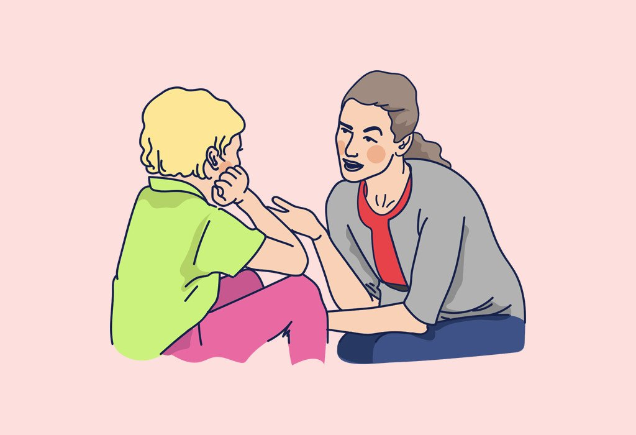

Детская
и подростковая
депрессия.
Советы родителям.


МБОУ «Новотаволжанская
средняя общеобразовательная
школа имени Героя
Советского Союза
И.П. Серикова Шебекинского
района Белгородской области»

Подготовил:
социальный педагог
А.Н. Шевцова

2021 год

1. Ни в коем случае не оставлять нерешенными проблемы, касающиеся сохранения физического и психического здоровья ребенка.

Уважаемые родители!

С целью профилактики депрессивных состояний родителям необходимо: 

2. Анализировать вместе с сыном или дочерью каждую трудную ситуацию.
3. Учить ребенка с раннего детства принимать ответственность за свои поступки и решения, предвидеть последствия поступков. Сформируйте у него потребность задаваться вопросом: «Что будет, если...».
4. Воспитывать в ребенке привычку рассказывать родителям не только о своих достижениях, но и о тревогах, сомнениях, страхах.
5. Не опаздывать с ответами на его вопросы по различным проблемам физиологии.
6. Не иронизировать над ребенком, если в какой-то ситуации он оказался слабым физически и морально, помочь ему и поддержать его, указать возможные пути решения возникшей проблемы.
7. Обсудить с ним работу служб, которые могут оказать помощь в ситуации, сопряженной с риском для жизни; записать соответствующие номера телефонов.
Структура разговора и примеры фраз для оказания поддержки:
1) Начало разговора: «Мне показалось, что в последнее время ты выглядишь расстроенным, у тебя что-то случилось?».
2) Активное слушание: Пересказать то, что ребёнок рассказал вам, чтобы он убедился, что вы действительно поняли суть услышанного и ничего не пропустили мимо ушей: «Правильно ли я тебя понял(а), что ...?».
3) Прояснение намерений: «Бывало ли тебе так тяжело, что тебе хотелось, чтобы это все поскорее закончилось?».
4) Расширение перспективы: «Давай подумаем, какие могут быть выходы из этой ситуации? Как ты раньше справлялся с трудностями? Что бы ты сказал, если бы на твоем месте был твой друг.
5) Нормализация, вселение надежды: «Иногда мы все чувствуем себя подавленными, неспособными что-либо изменить, но потом это состояние проходит».
Вопросы, которые помогут увидеть и отразить картину взаимоотношений с вашим ребёнком
- Рождение вашего ребёнка было желанным?
- Вы каждый день его целуете, говорите ласковые слова или шутите с ним?
- Вы с ним каждый вечер разговариваете по душам и обсуждаете прожитый им день?
- Раз в неделю проводите с ним досуг (кино, концерт, театр, посещение родственников, поход на лыжах и т.д.)?
- Вы обсуждаете с ним создавшиеся семейные проблемы, ситуации, планы?

Если на все вопросы вы ответили "ДА", значит, вы находитесь на верном родительском пути, держите ситуацию под контролем и сможете в трудную минуту прийти на помощь своему ребёнку. А если у вас большинство "НЕТ", то необходимо немедленно измениться, повернуться лицом к своему ребёнку, услышать его, пока не случилась беда!

ВСЕГДА ПОМНИТЕ!
Для ваших детей нет никого ближе и роднее, чем вы...

